Neodym

Pracovní list je vhodný pro žáky střední školy. Žáci se seznámí s málo známým prvkem neodymem, s jeho vlastnostmi a použitím.

- Pokusy: Neodym a magnetizmus

________________________________________________________

- Vyhledejte v periodické soustavě prvků neodym, určete počet protonů, elektronů a neutronů.

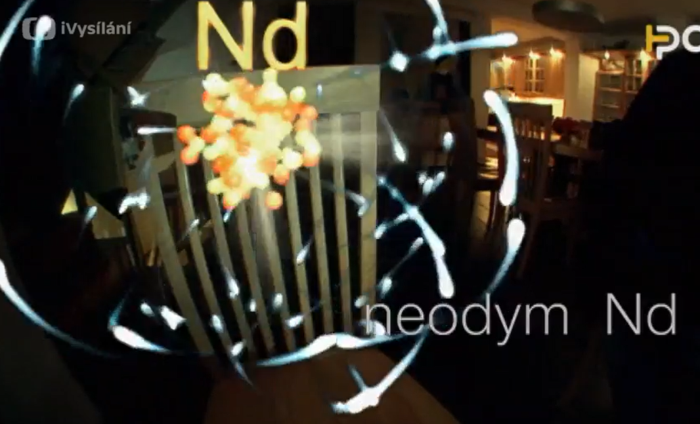

……………………………………………………………………………………………………………………

- Vysvětlete, co to jsou izotopy.
- Kolik neutronů může mít neodym?

……………………………………………………………………………………………………………………
……………………………………………………………………………………………………………………
- Na základě shlédnutého videa doplňte do textu vynechaná slova.
Je faktem, že rozsah sopečných ……… se může předpovídat díky sledování ……….. izotopů. Láva ze sopečných erupcí má rozdílný počet ……….. neodymu. Jejich určením v magmatu vulkánu, kde hrozí erupce, můžeme předpovědět, jak bude erupce velká, a včas varovat obyvatelstvo.

- Neodym se používá k barvení skla. Vysvětlete, co způsobuje rozdílnou barvu skla a do jakých odstínů se sklo díky neodymu barví.

………………………………………………………………………………………………………………………
………………………………………………………………………………………………………………………

- Neodym se využívá jako silný magnet. S jakými prvky vytváří nejsilnější vyráběný magnet a kde se používá?

………………………………………………………………………………………………………………………
………………………………………………………………………………………………………………………

.

Co jsem se touto aktivitou naučil(a):

………………………………………………………………………………………………………………………………………………………………………………………………………………………………………………………………………………………………………………………………………
Autor:
Toto dílo je licencováno pod licencí Creative Commons [CC BY-NC 4.0]. Licenční podmínky navštivte na adrese [https://creativecommons.org/choose/?lang=cs].

